APOCAL'IPSSI 2026 · Groupe 6 · Perturbation J1
Customer Journey Map — Mme Isabelle Lefèvre
Persona secondaire (enseignante) — émerge via la Perturbation J1, lundi 14h
Livrable Perturbation J1 · 29 juin 2026
Profil
42 ans, Enseignante en BTS Communication, Lyon. Responsable d'une classe de 28 élèves. Prépare ses évaluations manuellement (3h pour 10 questions).
Besoin principal : suivre la progression de sa classe et repérer les élèves décrocheurs. Exige que les données de ses élèves restent dans l'établissement.

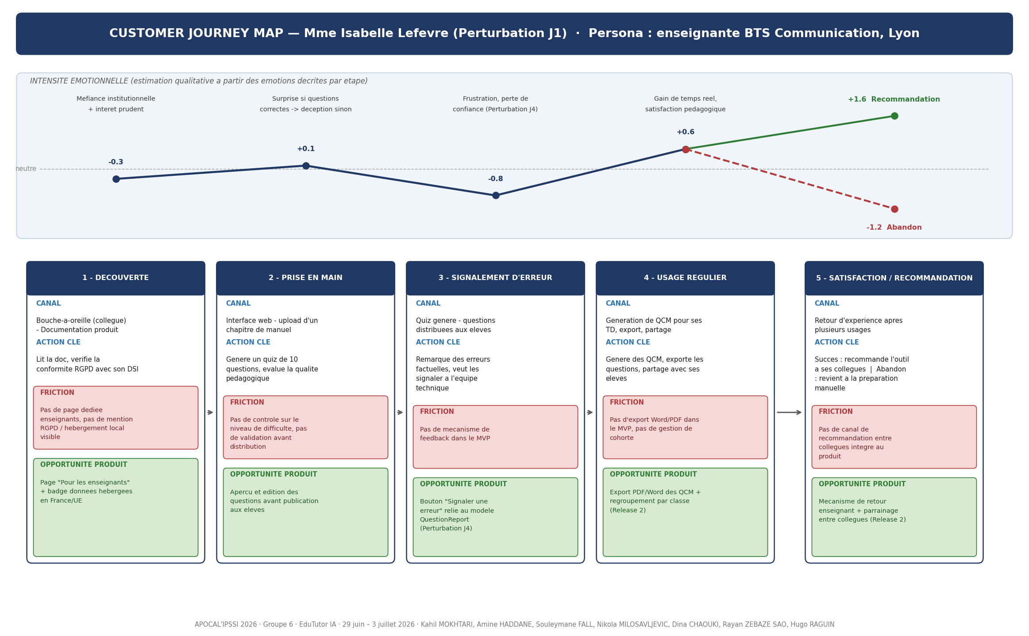

Étape | Actions | Émotions | Frictions clés
Découverte | Entendu parler par un collègue · Lit la doc · Vérifie la conformité RGPD avec son DSI | Méfiance institutionnelle · Intérêt si souveraineté confirmée | Pas de page dédiée enseignants · Pas de case "RGPD / hébergement local" visible
Prise en main | Uploade un chapitre de son manuel · Génère un quiz de 10 questions · Évalue la qualité pédagogique des questions | Surprise si questions correctes · Déception si questions trop faciles ou hors programme | Pas de contrôle sur le niveau de difficulté · Pas de validation/modification des questions avant distribution
Signalement d'erreur | Remarque des erreurs factuelles dans les questions générées (Perturbation J4) · Veut signaler l'erreur à l'équipe technique | Frustration · Perte de confiance dans le produit | Pas de mécanisme de feedback dans le MVP → déclenche la Perturbation J4 et le modèle QuestionReport
Usage régulier | Génère des QCM pour ses TD · Exporte les questions · Partage avec ses étudiants | Gain de temps réel (3h → 5 min) · Satisfaction pédagogique si qualité OK | Pas d'export Word/PDF dans le MVP · Pas de gestion de cohorte
Satisfaction / Recommandation | Si la qualité est jugée bonne : recommande EduTutor IA à ses collègues de département · Continue à générer ses QCM avec l'outil. Si la qualité est insuffisante : abandonne l'outil · Revient à la préparation manuelle de ses évaluations | Fierté et gain de crédibilité auprès de ses collègues si l'outil tient ses promesses · Déception et méfiance renforcée si la qualité reste insuffisante | Pas de mécanisme de retour structuré pour mesurer la satisfaction enseignant · Pas de canal de recommandation entre collègues intégré au produit

Besoins non couverts par le MVP → Release 2
- Validation et modification des questions avant usage
- Modèle QuestionReport pour signaler les erreurs factuelles
- Export des questions (Word, PDF)
- Gestion de cohorte / partage avec des étudiants

Note : le Customer Journey Map de référence (persona primaire Lucas Moreau, étudiant) reste inchangé dans /docs/cadrage/03_customer_journey_map.docx, conformément à CA-J1-7. Ce document est un livrable dédié à la Perturbation J1.

